**«Р.Қошқарбаев атындағы №50 ЖББМ» КММ**

**Дарынды оқушылардың шығармашылық қабілетін дамыту мәселелері**

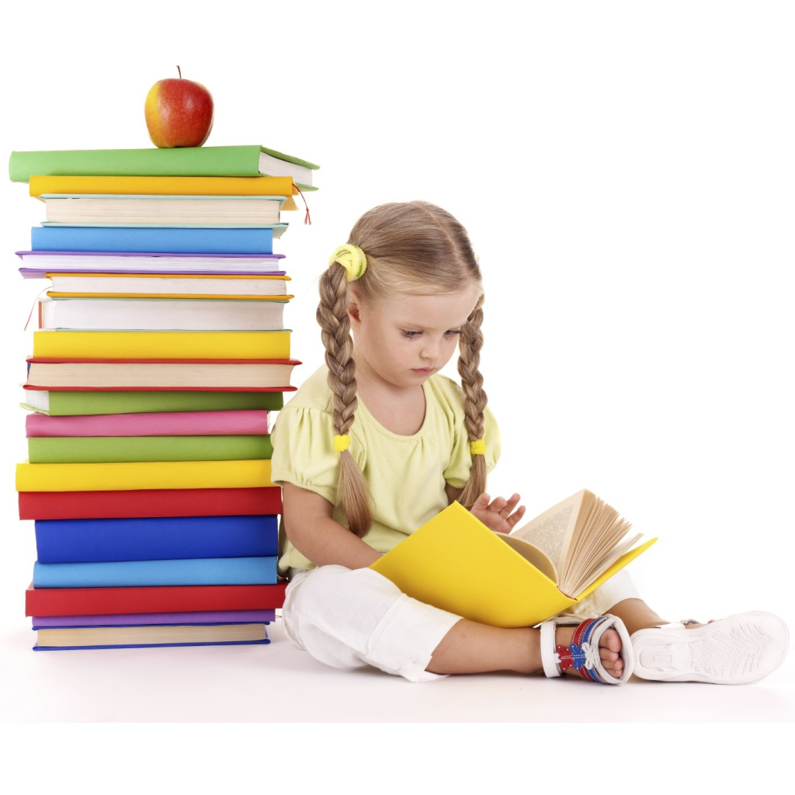

Психолог: А.Журкабаева.

2024 – 2025 оқу жылы

**Дарынды оқушылардың шығармашылық қабілетін дамыту мәселелері**  
  
 Бүгінгі таңда дарынды бала сөзі жиі қолданылып жүр. Дарындылық — адамның өз бейімділігі арқылы, шығармашылықпен жұмыс істеу арқылы қалыптасатын қасиет.  
 Оқушының дарындылығының дамуы, қабілетінің ашылуы көбінесе мұғалімнің кәсіби біліктілігіне, және оның тұлғалық қасиетіне байланысты екені айдан анық.  
Көбіне мұғалімдер ойынша “дарынды оқушы – бұл жақсы оқитын оқушы” деген пікір қалыптасқан. Белгілі ағылшын психологы П. Торранстың зерттеулері бұл пікірдің мұғалімдер арасында жиі кездесетінін анықтады. Оларға оқуда қиыншылық туғызбайтын, тәртіпті, ұйымшыл, білімді, тұрақты, ұғымтал, өз ойын нақты және түсінікті жеткізе алатын оқушылар көбірек ұнайды. Ал қисынсыз сұрақ қоятын, өз жұмысымен ғана айналысатын, тәуелсіз, көбіне түсініспеушілік туғызатын, қияли, әр нәрсеге көзқарасы бөлек оқушылар ұнамайды. П. Торранстың зерттеулері нақ осы қасиеттер оқушының шығармашылық дарындылығын көрсететін және оның нашар оқитын оқушылардың арасында да аз емес екендігін айқындаған. Сондықтан мұғалімдер осы зерттеулердің нәтижесін есте ұстағаны жөн.  
 Дарынды оқушымен жұмыстың негізгі мақсаты - олардың шығармашылық жұмыста өзінің қабілетін іске асыруға дайындығын қалыптастыру. Ал мақсатқа жету оқу бағдарламасын тереңдетіп оқыту және оқушының танымдық белсенділігін дамыту арқылы жүзеге асады.   
 Дарынды оқушымен жұмыс жүйесіндегі мұғалім маңызды орын алады. Оқушының болашақтағы мамандығына байланысты, яғни кәсіби тағдыры тек қана жақсы мұғалімге байланысты.  
 Дарынды баланың одан әрі жетіле түсуіне ұстаз тарапынан мейірім мен кішіпейілділік, бала жанын жазбай танушылық қасиет қажет - ақ.  
 Бала бойындағы дарындылық, ғылымилық қабілетін ашу, жақсы танымдық қасиеттерін зерттеу, айқындау – ең басты мәселе. Ал оқытудың түпкілікті нәтижесі – өз ойын дәлелдей алатын, жан – жақты білімді, білімін жүзеге асыра алатын, қалыптасқан өзіндік азаматтық көзқарасы бар іскер, ақылды, адамгершілігі мол тұлғаны тәрбиелеп қалыптастыру. Ол үшін белгілі бір жоба болуы шарт. Яғни, оқушының дарындылығын айқындау, шығармашылық дарындылығын зерттеу, анықтау, белгілі бір бағыт – бағдарлама бойынша жұмыс жүргізу қажет. Оқу жылының басында дарынды балаларға арналған тиімді жұмыс жоспарын құру.  
 Оқушының дарындылығын анықтап, дамыту мақсатында әр пән мұғалімінің алдында төмендегідей мақсаттар мен міндеттер болуы орынды:  
1. Дарынды оқушының ақыл - ойының, эмоционалдық және әлеуметтік дамуы мен ерекшеліктерінің өзіндік ашылу деңгейі мен өлшемін ескеру;  
2. Жан - жақты ақпараттандыру;  
3. Коммуникативті бейімдеу;  
4. Дарынды оқушының шығармашылық бағытының ашылуына, дамуына, қоршаған ортаға өзін - өзі жарнамалауына көмек көрсету;  
Осы мақсаттар мен міндеттерді орындауда мектеп ұстаздары мынандай жұмыс түрлерін қолданады:  
1. Икемді және ұтқыр оқу жоспарын құрады;  
2. Жеке пәндерді оқытуда тәуелсіз қозғалыс жасайды;  
3. Дарынды оқушының өзінің жұмысын өзі жоспарлап, шешім қабылдауына ықпал етеді;  
4. Дарынды оқушының қызығушылығына байланысты оқу жоспарын құрады;  
 Осындай жұмыс түрлерін ұйымдастыруда ұстаздар мынандай мәселелерге баса назар аударады:  
1. Пән сабақтарында шығармашылық сипаттағы тапсырмаларды іріктеу, орындау, талдау жұмыстарын жүйелі жүргізуге;  
2. Дарынды оқушылардың білім деңгейі мен олардың өз мүмкіндіктерін пайдалану көрсеткішін арнайы әдістемелер бойынша жүйелі түрде тексеріп отыруға;  
3. Сабақтан тыс мезгілде жүргізілетін жұмыстарға - пәндік олимпиада, ғылыми конференцияға, интеллектуалдық турнирлер мен шығармашылық байқауларға дайындық жұмыстарын жыл бойы жоспарлы жүргізуге;  
Дарынды оқушылармен жасалынатын жұмыс түрлері:  
1. Баланың қызығушылығына әрі табиғатына қарай ғылыми жұмысқа баулу;  
2. Пәндік олимпиадалық жұмыстарға дайындау;  
3. Қазіргі кезде жақсы дамып келе жатқан дебаттарға, пікір – сайыс яғни интеллектуалды ойындарға дайындау;  
4. Мектептің ғылыми қоғамындағы үйірме жұмыстарын ұйымдастыру.  
 Оқушылардың ғылыми зерттеу жұмысын ұйымдастыруы мақсатты әрі жүйелі түрде бағыттау керек. Сондықтан да ғылыми жоба технологиясының тиімділігі күннен күнге артуда. Жобалау технологиясын қолданудағы негізгі мақсат – оқушылардың қызығушылық ынтасын дамыту, өз бетімен жұмыстарын жүргізу арқылы білімдерін жетілдіру, ақпараттық бағдарлау біліктілігін қалыптастыру және сыни тұрғыдан ойлау қабілетін арттыру арқылы оқушыны болашақта әр түрлі жағдаяттарда, әр түрлі қоғамдық ортада өзін - өзі көрсете білуге бейімдеу. Егер оқушы ғылыми жобасы тақырыбын дұрыс таңдай отырып, жоспарлай білсе, оны дұрыс орындай алса - ол болашаққа дұрыс бейімделген тұлға болып қалыптасады. Әр түрлі жағдаяттарда дұрыс шешім қабылдай отырып, әр түрлі адамдармен тіл табыса отырып, әр ортада дұрыс бағыт – бағдар бере алады. Сонымен, оқушының ғылыми жұмысының тиімділігі – көзбен көріп, құлақпен естіп, есте сақтай отырып, оқушыны ізденіске, іскерлік пен танымдық ынтаға, шығармашылық қабілетті жетілдіру арқылы түрлі мәселелерді шеше білуге, тапқырлыққа, жаңа ғылыми ізденіске жетелеуде.  
 Пәндік олимпиадалардың негізгі мақсаттары мен міндеттері педагогтардың ғылыми - әдістемелік деңгейлерін анықтау, кәсіби және ақпараттық құзыреттілік деңгейлерін арттыру мен қатар, дарынды оқушының өзін қызықтыратын пәнде шығармашылық белсенділігін ынталандыру және қызығушылығын дамыту, ғылыми білімді насихаттау болып табылады.  
 Қазіргі кезде жақсы дамып келе жатқан дебаттардың, пікір – сайыс яғни интеллектуалды ойындардың мақсаты - Қазақстандық қоғамдағы өзекті мәселелерді ғылыми тұрғыдан зерттеп, ашық пікірталас алаңында талқыға салу арқылы оқушылардың шығармашылық және қоғамдық белсенділігін арттыру; жастардың ғылымға қызығушылығын туғызып, мемлекетшілік сананы дамыту болып табылады.  
 Дарынды баланың қабілетіне білім беру тарапынан және тәрбие ішілік жұмыстар тарапынан қолдау болуы шарт. Ол ең алдымен: дарынды баланы анықтау жолдарымен және дұрыс бағыт - бағдар беру жолдарымен айқындалады. Дарынды баламен жұмысты бастау жолында төмендегідей проблемаларға кездесеміз: әлеуметтік жағдайының әсері, жаңадан келген оқушының ортаға бейімделе алмауы; жас кезеңіндегі өтпелі кезеңі, оқуда жетістікке жете алмауы, ұяңдығы, психофизиологиялық себептер. Әртүрлі жағдайда кездесетін жоғарыда көрсетілген проблемадан негізінен ата - ана мен сынып жетекшісінің, пән мұғалімдерінің және әкімшіліктің тығыз байланысы шешуші жолды анықтайды.